ЈАВНО ПРЕДУЗЕЋЕ „ЕЛЕКТРОПРИВРЕДА СРБИЈЕ“ БЕОГРАД
ЕЛЕКТРОПРИВРЕДА СРБИЈЕ ЈП БЕОГРАД-ОГРАНАК ТЕНТ
Улица: Богољуба Урошевића- Црног број 44.
Место:Обреновац
Број: 5364-Е.03.02-_________/__-2017
Обреновац,__.01.2017.год.

На основу члана 54. и 63. Закона о јавним набавкама („Службeни глaсник РС", бр. 124/12, 14/15 и 68/15), Комисија за јавну набавку број 3000/0853/2016 (1591/2016 ), за набавку: Набавка лежајева лува-ТЕНТ Б, на захтев заинтересованог лица, даје
ДОДАТНЕ ИНФОРМАЦИЈЕ ИЛИ ПОЈАШЊЕЊА
У ВЕЗИ СА ПРИПРЕМАЊЕМ ПОНУДЕ
Бр. 6
Пет и више дана пре истека рока предвиђеног за подношење понуда, заинтересовано лице је у писаном облику од наручиоца тражило додатне информације односно појашњења а Наручилац у року од три дана од дана пријема захтева објављује на Порталу јавних набавки и интернет страници Наручиоца, следеће информације, односно појашњења:

ПИТАЊЕ 1: 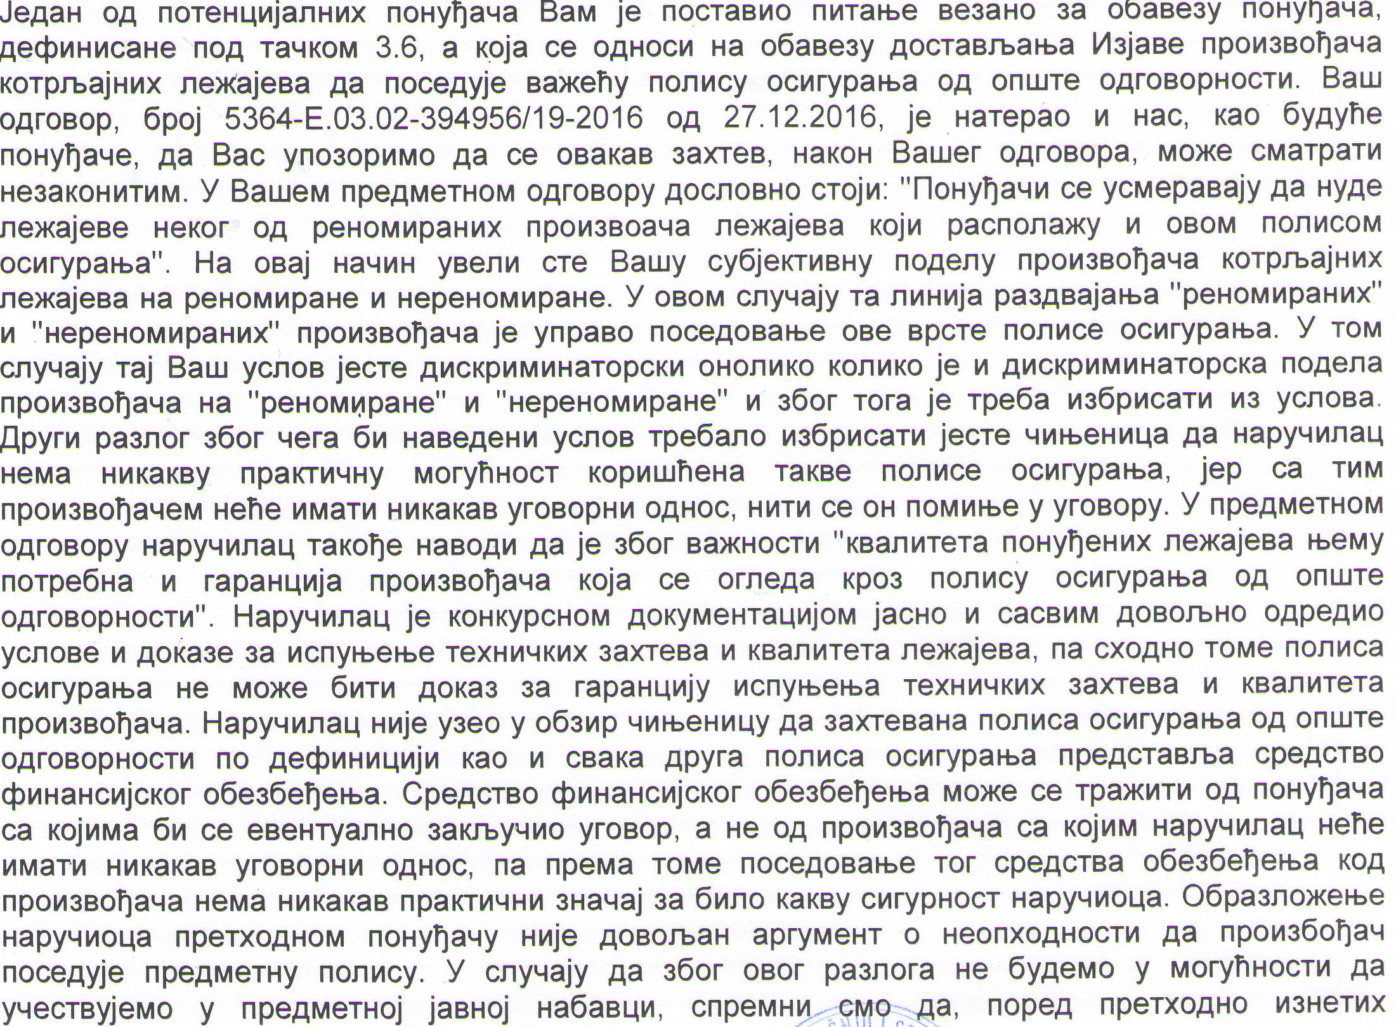.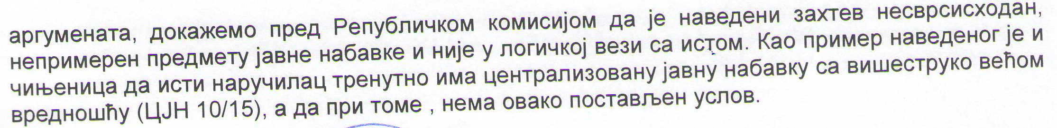

ОДГОВОР 1: Наручилац поново наглашава да нам је полиса осигурања од опште одговорности јако битна и то из два разлога: као један од показатеља квалитета и као показатељ могућности покрића евентуалне штете коју неодговарајући квалитет лежаја може проузроковати у свом функционисању. Као показатељ квалитета у смислу да осигуравајуће куће веома добро пазе коме ће издати такву полису а коме не и да предузећа узимају наведено осигурање ради слободнијег и квалитетнијег учешћа на тржишту и да би сачувала углед код својих потрошача и спречила непотребне издатке. Што се тиче наводне поделе на реномиране и нереномиране произвођаче, није прављена никаква субјективна подела већ су постављени јасни и конкретни критеријуми које испуњава велики број произвођача. Наручилац је можда неспретно употребио реч „реномирани“, мислећи на произвођаче који производе лежајеве таквог квалитета да су спремни да за њих гарантују надокнадом штете коју могу проузроковати трећим лицима и која воде рачуна о свом угледу како код директних купаца тако и код корисника својих добара што поседовање захтеване полисе показује.

Сходно члану 9. Став 1. ЗЈН, наручилац има обавезу да обезбеди конкуренцију међу понуђачима, али то не значи да има обавезу да услове за учествовање у поступку дефинише на начин који омогућава сваком заинтересованом понуђачу да учествује у поступку јавне набавке. Услове и захтеве у конкурсној документацији наручилац дефинише полазећи од својих објективних потреба, а не од пословних и економских могућности понуђача. Није постављен никакав услов који може да испуни само мали број понуђача и омогућена је више него довољна конкуренција.

Није нам јасна тврдња да као средство финансијског обезбеђења нема никакав практични значај зашто је онда произвођачи обезбеђују и за то издвајају велика средства. Осигурањем одговорности осигурава се законска одговорност произвођача за штете проузроковане смрћу, повредом тела или здравља, као и оштећењем или уништењем ствари трећег лица које су проистекле из његових послова и активности. За Наручиоца је оно поуздано и пружа могућност наплате већег износа у случају да неодговарајући квалитет лежаја изазове штете на објекту Наручиоца што је и основни разлог због чега је тражено поседовање исте. Тражени лежајеви су велике вредности, уграђују се на уређаје чија је вредност више милиона евра, потенцијална штета која би настала у случају њихове хаварије такође би се мерила у милионима евра.

Што се тиче наведене набавке у којој овај захтев није постављен (ЦЈН 10/15), њу спроводи друга комисија, која услове дефинише самостално, полазећи од вредности, намене и значаја сопствене набавке.

Наручилац остаје при свим постављеним захтевима. Примедбе изнете у постављеном питању не сматрамо основаним. Наравно, сваки потенцијални понуђач, уколико сматра да има основа, има право жалбе на тендерску документацију, у складу са законском процедуром.
.
ПИТАЊЕ 2:
У оквиру Прве Измене и допуне конкурсне документације (број 5364-Е.03.02-394956/17-2016 од 14.12.2016. године), у тачки 3.4 Техничке спецификације, захтева се од понуђача да уз понуду обавезно доставе и “Сертификат акредитоване лабораторије, са пратећим извештајима о испитивању, у складу са Наредбом о обавезном атестирању котрљајних лежајева („Сл. Лист СФРЈ“ бр. 62/83 и 85/87 и „Сл. Лист СРЈ“ бр. 12/93 и 68/93) и Уредбом о начину спровођења оцењивања усаглашености, садржају исправе о усаглашености, као и облику, изгледу и садржају знака усаглашености („Сл. Гласник РС“ 98/2009) о испитивању референтног узорка понуђеног типа лежаја”.
У оквиру Додатних информација или појашњења бр.4 (заводни број Наручиоца 5364-Е.03.02-394956/19-2016), у Одговору бр.1, наводи се, између осталог, следеће: “Например, кад се говори о траженом лежају 294/750, реч је о аксијалном самоудесивом буричастом лежају. Понуђач није дужан да испитује све величине овог типа лежаја, нити баш лежај са провртом од 750 мм. Може да испита било који аксијални самоудесиви буричасти лежај (може и лежај са провртом од 50мм) од произвођача чији лежај намерава да нуди. Нама је то доказ да тај произвођач производи овај тип лежаја у складу са важећим српским прописима”.

Упозоравамо Наручиоца на следеће чињенице:

- Акредитоване лабораторије нису овлашћене да издају било какве сертификате, већ само Извештај са резултатима испитивања.
- Наредба о обавезном атестирању котрљајних лежајева („Сл. Лист СФРЈ“ бр. 62/83 и 85/87 и „Сл. Лист СРЈ“ бр. 12/93 и 68/93) је престала да важи од 15.12.2016. год. (Службени гласник РС бр. 98/2016), па се не може сматрати важећим српским прописом. Штавише, у самој Наредби се, као референтни стандарди за мере и толеранције, наводе ЈУС стандарди који су повучени из употребе, нису дефинисане референтне вредности за испитивање вибрације за буричасте лежајеве, … Акредитоване лабораторије у Србији немају акредитацију за испитивање заосталог магнетизма, које је дефинисано поменутом Наредбом, тако да та испитивања не могу бити валидна.
- Испитивања било ког лежаја који је исте врсте (аксијални буричасти или радијални буричасти) као захтевани нису у логичној вези са предметом јавне набавке и ни на који начин не могу представљати доказ да неки произвођач производи и захтеване типове лежајева (предметне: 294/750E.MV, 24196 ECAK 30/C3 W33 i 24160 CCK 30/C3 W33), а нарочито не у складу са важећим српским прописима. Нарочито је важна чињеница да страни произвођачи (па чак ни они реномирани) не познају српске прописе у погледу техничких захтева за лежајеве, али то не значи да њихови лежајеви не задовољавају исте, посебно узевши у обзир да се они производе у складу са међународним стандардима, на које се позивају и нови српски прописи за лежајеве (Службени гласник РС бр. 98/2016).
- Уколико понуђачи немају унапред урађена захтевана испитивања лежаја, принуђени су да их ураде пре истека рока за подношење понуда, под условом да одговарајуће лежајеве имају на стању. Набавка и испитивање захтевају време (за које није остављен довољан рок, узимајући у обзир и празнике) и додатне и непотребне трошкове за понуђаче (који ће се, у складу са ЗЈН, пренети у понуђену цену лежаја), чиме је овакав захтев Наручиоца у супротности са чл. 9 и 10 ЗЈН, с обзиром да није у логичној вези са предметом јавне набавке.
- Нико од реномираних произвођача лежаја (којима Наручилац тежи) не производи аксијални буричасти лежај пречника проврта 50 мм, већ искључиво пречника 60 мм или већег.

Сходно свему горе наведеном, молимо Наручиоца да тачку 3.4 Техничке спецификације изузме из техничких захтева и/или на други начин (изјавом произвођача о усаглашености са стандардима и сл.) погодан за прилог понуди, дефинише доказе да произвођач чија се добра нуде производи иста у складу са затевима техничке спецификације.

ОДГОВОР 2:
Имајући у виду да је у међувремену престала да важи Наредба о обавезном атестирању котрљајних лежаја, Наручилац одустаје од захтева из тачке 3.4 Техничке спецификације

ПИТАЊЕ 3:
У оквиру Прве Измене и допуне конкурсне документације (број 5364-Е.03.02-394956/17-2016 од 14.12.2016. године), у тачки 3.5 Техничке спецификације, наводи се између осталог, следеће: “Понуђач је у обавези да у оквиру понуде, као доказ квалитета и поузданости, за сваког произвођача чије лежајеве нуди, достави и важећи корпоративни сертификат ИСО 9001 произвођача чија област примене обухвата најмање: развој, пројектовање и производњу понуђеног типа котрљајних лежајева…”.

Упозоравамо Наручиоца да “тип котрљајног лежаја” представља производ дефинисан стандардизованом ознаком лежаја (нпр. у конкретном случају: 294/750 или 24196 или 24160).

Уколико је Наручилац мислио на ВРСТУ котрљајног лежаја, то се односи на аксијалне буричасте лежаје и радијалне буричасте лежаје (у конкретном случају предметних добара).

У оба случаја, Наручилац не може захтевати да се у области примени ИСО 9001 сертификата произвођача налазе тако детаљни подаци, с обзиром да је то податак који се уноси у сертификат једном и не може се мењати до следеће сертификације (поготово не по захтеву корисника), а да се веома ретко на тако детаљан и специфичан начин дефинише област примене ИСО 9001 сертификата произвођача лежајева (па чак ни реномираних произвођача).

Овакав захтев Наручиоца представља дискриминацију у погледу конкуренције и у супротности је са чл.10 ЗЈН, па молимо Наручиоца да јасно и недвосмислено одговори на следећа питања:

- Да ли је за Наручиоца прихватљиво да област примене сертификата ИСО 9001 произвођача понуђених лежајева обухвата најмање: развој, пројектовање и производњу котрљајних лежајева, а да уз њега приложи Изјаву којом потврђује да се понуђени лежаји производе у погону за који је издат предметни ИСО 9001 сертификат?
- Уколико ово није прихватљиво, молимо Наручиоца да објасни из ког разлога и у ком погледу произвођач који у области примене свог ИСО 9001 сертификата има развој, пројектовање и производњу котрљајних лежајева (који обухватају и понуђене типове лежајева) није прихватљив за Наручиоца?

ОДГОВОР 3:
За Наручиоца је прихватљиво да област примене сертификата ISO 9001 произвођача понуђених лежаја обухвата најмање: развој, пројектовање и производњу котрљајних лежаја, а да уз њега приложи Изјаву произвођача којом потврђује да се понуђени лежаји производе у погону за који је издат предметни ISO 9001 сертификат.

ПИТАЊЕ 4:
У оквиру Прве Измене и допуне конкурсне документације (број 5364-Е.03.02-394956/17-2016 од 14.12.2016. године), у тачки 3.6 Техничке спецификације, наводи се између осталог, следеће: “Понуђач је у обавези да у оквиру понуде, као доказ поузданости, за сваког произвођача чије лежајеве нуди достави изјаву произвођача котрљајних лежајева да поседује важећу полису осигурања од опште одговорности или важећу полису МБД (Machinery Breakdown Insurance) осигурања, која обухвата најмање парцијално покриће последица штете на опреми трећих лица са свотом осигурања од 500.000 евра (односно одговарајућа противвредност у другој валути), која неизоставно мора важити у Републици Србији”.

Упозоравамо Наручиоца да, у складу са Законом о осигурању (чланови 3,5,16,19 и 20), валидне полисе осигурање су само оне издате од стране друштава за осигурање која су регистрована у Републици Србији и којима је НБС дала сагласност за рад у Републици Србији. На тај начин, полиса осигурања коју има било који страни произвођач не може бити валидна у Републици Србији, па наведени захтев Наручиоца није могуће испунити.

Сходно горе наведеном, молимо Наручиоца да овај део захтева изузме из тачке 3.6 Техничке спецификације и на тај начин омогући понуђачима да доставе прихватљиве понуде у складу са чл. 61 ЗЈН.

ОДГОВОР 4:
Захтев наручиоца да трежена послиса „неизоставно мора важити у Републици Србији“ односи се на територијално ограничење осигурања (тј. да осигурње покрива штете само на одређеној територији). Наиме, уколико осигурање има територијално ограничење, територија Србије не сме бити искључена из територија које осигурање покрива.
Напомињемо да се овде ради о о обештећењу трећих лица, тако да су полисе страних друштава за осигурање издате произвођачу су врло валидне на свим територијама које покривају (уколико имају територијално ограничење).
Тражени лежајеви не производе се у Републици Србији. Наведени захтев и његова практична имплементација нису у вези са домаћим Законом о осигурању. Захтев за полисом осигурања у свету представља уобичајену праксу код сличних набавки. Она Наручиоцу омогућава наплату штете и након истека гарантног рока и страна осигуравајућа друштва, која осигуравају произвођаче лежајa, заиста обештећују купце, у случају оправданог захтева.
Наведена појашњења сматрају се саставним делом конкурсне документације за предметну јавну набавку
Наручилац ће у складу са наведеним одговорима извршити измену конкурсне документације.

КОМИСИЈА

____________________- члан
Стаменко Јовановић

____________________- члан
Тања Стевановић

____________________-члан
Деса Ковачевић Покрајац

